内科主治医师考试：《答疑周刊》2015年第26期
问题索引：
一、【问题】心律失常的分类，心电图各指标的含义？
二、【问题】常见心律失常药物的分类和代表药物？病态窦房结综合征的诊断和治疗？
具体解答：
一、【问题】心律失常的分类，心电图各指标的含义？
【解答】
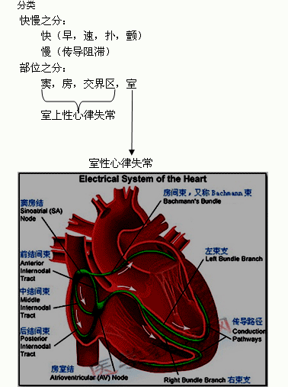
P-R间期，代表心房开始除极至心室开始除极的时间。（房室传导总时间）。
1.时间：正常成人心率在正常范围0.12～0.20s；
2.临床意义：延长——房室传导阻滞，缩短——预激综合征。

小结：心电图重要波段意义，P波：心房，QRS：心室收缩，T波：心室舒张，P-R间期：房室时间。
二、【问题】常见心律失常药物的分类和代表药物？病态窦房结综合征的诊断和治疗？
【解答】Ⅰa类 中度减慢动作电位0相上升速率
代表药：奎尼丁、普鲁卡因胺
用于：室上性、室性心律失常
Ⅰb类 轻度减慢0相上升速率
代表药：利多卡因、美西律、苯妥英钠
用于：只适用于室性心律失常 窄谱
Ⅰc类 明显减慢0相上升速率，显著减慢传导，轻微延长动作电位时程
代表药：普罗帕酮（心律平）、氟卡尼、恩卡尼
用于：室上性、室性心律失常 广谱
Ⅱ类 阻断β肾上腺素受体，减慢动作电位上升速率，抑制4相除极
代表药：普萘洛尔、美托洛尔
主要用于：室上性心律失常
非常适用于冠心病基础上的心律失常
Ⅲ类 延长动作电位时程
代表药：胺碘酮（可达龙）、溴苄铵
用于：室上性、室性心律失常 广谱
Ⅳ类：阻滞钙通道
代表药：维拉帕米、地尔硫卓
主要用于：室上性心律失常 窄谱
胺碘酮（amiodarone）（Ⅲ类），不良反应
1.眼：可见角膜微粒沉淀；光过敏
2.肺：可能引发肺间质纤维化改变；
3.甲状腺：甲功影响
4.肝：转氨酶升高
5.致心律失常作用
病态窦房结综合征：
1.病因 多种病变可导致，如缺血性心脏病、心肌炎、心肌病、退行性病变、甲状腺功能减退、药物因素等。
2.心电图
（1）持续而显著的窦性心动过缓（50次/分以下）。
（2）窦性停搏与窦房阻滞（停搏时间＞2.0秒）。
（3）心动过缓-心动过速综合征，即心动过缓与房性快速性心律失常交替发作，后者多为心房颤动或心房扑动、阵发性室上性心动过速等，在快速心律失常发作终止后可出现较长的间歇或各种缓慢性心律失常。
（4）在无应用抗心律失常药物情况下，心房颤动或心房扑动呈缓慢的心室率。
（5）房室交界区迟发逸搏（＞2.0秒）、缓慢交界区心律伴Ⅱ～Ⅲ度房室传导阻滞。
3.诊断 典型心电图表示，临床症状与心电图的相关性，心电生理检查（阿托品试验、窦房结恢复时间、窦房结传导时间）。
4.治疗（1）无症状：不必治疗。
（2）有症状：安装心脏起搏器。
（3）慢-快综合症：安装心脏起搏器后，应用心律失常药治疗。
